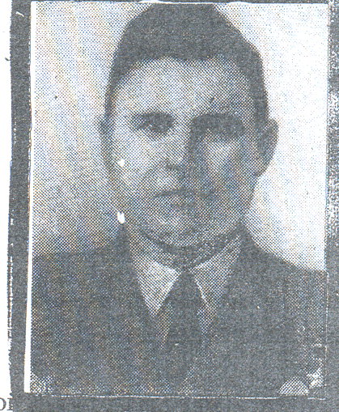
Герой Советского Союза Николай Иванович Юркин

Юркин Николай Иванович– командир звена 98-го гвардейского отдельного разведывательного авиационного полка гвардии старший лейтенант .
Николай Иванович Юркин родился 18 ноября 1918 года в д. Ямное Гордеевского района в трудолюбивой крестьянской семье. С 14 лет трудился с родителями в сельском хозяйстве. В 1935 году уехал в Кемеровскую область, в г. Анжеро-Судженск. Здесь окончил фельдшерско-акушерскую школу. Но не по душе была для него эта специальность. Он все чаще посматривал в небо и по-доброму завидовал тем, кто высоко парил над головами людей, водя самолеты.
Николай Иванович Юркин был призван в Рабоче-крестьянскую Красную Армию в 1939 года, а уже в 1940 году уже закончил Новосибирскую военно-авиационную школу пилотов. На фронтах Великой Отечественной войны с августа 1941 года.
Старший лейтенант Николай Юркин совершил 113 успешных боевых вылетов на аэрофотосъемку и бомбардировку войск противника, нанеся врагу значительный урон в живой силе и боевой технике. Им было снято 86 фотофильмов, на которых запечатлены 550 квадратных километров обороны противника, места сосредоточения войск, железнодорожные станции и аэродромы. Во время выполнения боевых заданий Юркин Н.И. был атакован 17 раз противниками, но смелость, отвага, настойчивость помогли ему с честью выполнять задания командования в борьбе с фашистами.
Указом Президиума Верховного Совета СССР от 28 сентября 1943 года за образцовое выполнение боевых заданий командования на фронте борьбы с немецко-фашистским захватчиками и проявленные при этом мужество и героизм гвардии старшему лейтенанту Юркину Николаю Ивановичу присвоено звание Героя Советского Союза с вручением ордена Ленина и медали «Золотая Звезда» (№ 1122).
После войны продолжал службу в Военно-Воздушных Силах. С 1960 года полковник Юркин — в запасе, а затем в отставке. Жил в городе Тирасполе Молдавской ССР, где работал старшим инспектором по кадрам, затем старшим диспетчером на заводе «Электромаш».
Награждён орденом Ленина, тремя орденами Красного Знамени, орденами Отечественной войны 1-й степени, Красной Звезды, медалями.
Скончался 29 сентября 1981 года. Похоронен на кладбище «Дальнее» города Тирасполя.

